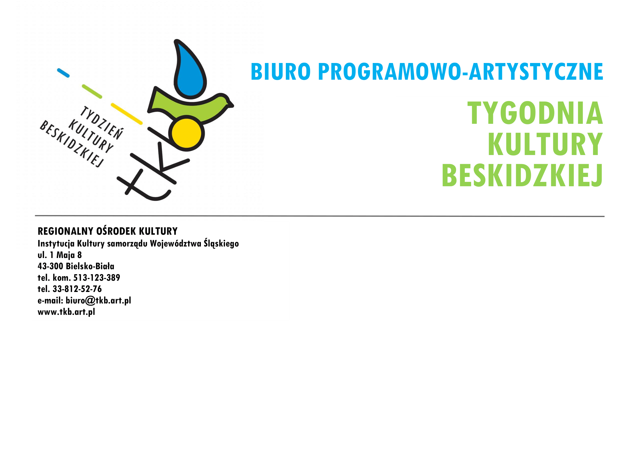

61. Tydzień Kultury Beskidzkiej
miejsca: Wisła, Szczyrk, Żywiec, Maków Podhalański, Oświęcim
oraz Ujsoły, Jabłonków, Istebna
termin: 27 lipca – 4 sierpnia 2024

Informacja prasowa nr 1 z 7.05.2024

Znamy już program ramowy 61. Tygodnia Kultury Beskidzkiej! Tegoroczne święto folkloru i kultury góralskiej, zgodnie z tradycją, potrwa 9 dni. Od 27 lipca do 4 sierpnia blisko 100 zespołów z Polski i ze świata zatańczy w Wiśle, Szczyrku, Żywcu, Makowie Podhalańskim, Oświęcimiu oraz Ujsołach, Jabłonkowie i Istebnej. To jedno z największych i jednocześnie najstarszych tego typu wydarzeń w Europie!

W tym roku, podczas 61. edycji Tygodnia Kultury Beskidzkiej w amfiteatrach i na placach miast odbędzie się około 60 koncertów, a ulicami Wisły, Szczyrku, Żywca, Jabłonkowa i Istebnej przejdą wielobarwne, roztańczone korowody. Festiwal jest świetną okazją do zobaczenia, posłuchania i zasmakowania elementów kultury górali zamieszkujących Beskidy. Podczas wydarzenia zaprezentują się także zespoły z innych części naszego kraju oraz grupy z Europy i znacznie odleglejszych kontynentów. Nie zabraknie również rękodzieła, sztuki ludowej, różnorodnych warsztatów, wystaw, koncertów folkowych i wyśmienitego jadła regionalnego.

W pierwszej części TKB odbywać się będzie jeden z najważniejszych i najbardziej prestiżowych dla polskich górali konkurs, czyli 55. Festiwal Folkloru Górali Polskich. Zespoły, kapele, grupy śpiewacze, instrumentaliści i śpiewacy z całego łuku Karpat rywalizować będą o Złote Żywieckie Serca. Zaraz po tym zgromadzona w Żywcu publiczność będzie mogła towarzyszyć tancerzom i muzykom z całego świata w zmaganiach o Grand Prix 33. Międzynarodowych Spotkań Folklorystycznych.

Więcej szczegółów można znaleźć na stronie internetowej:
https://tkb.art.pl/61-tydzien-kultury-beskidzkiej-program-ramowy/

Do zobaczenia!

Sabina Słowiak
Biuro Prasowe Tygodnia Kultury Beskidzkiej
Regionalny Ośrodek Kultury w Bielsku Białej
tel. 451 603 129

